El caracolillo Gustavillo

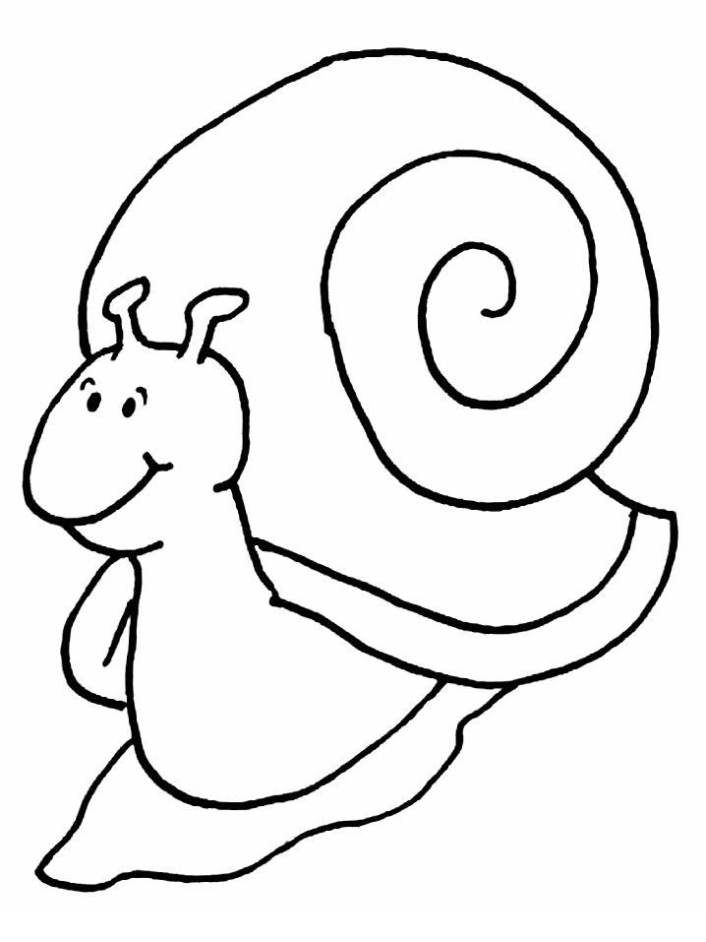
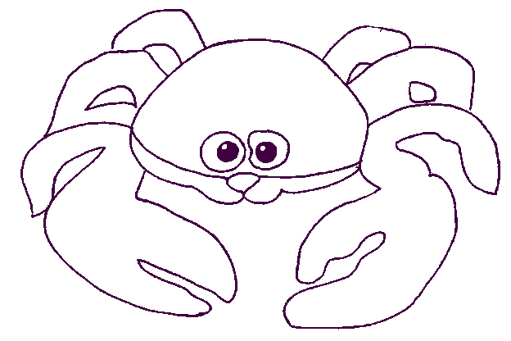
Gustavillo era un caracolillo que vivía feliz en el fondo del mar; se mecía al ritmo de las corrientes marinas, reposaba en la arena, buscando algún rayo de sol y de vez en cuando daba sus paseos.
Un día un cangrejo le vio y le dijo:
- ¿puedo vivir contigo?
Gustavillo se lo pensó dos veces y al final decidió ser, como un antepasado suyo un cangrejo ermitaño.
Empezaron a vivir juntos el cangrejo dentro del caracol y al poco comenzaron los problemas: el cangrejo se metía las pinzas en la nariz, hacía ruidos cuando comía, no ayudaba en la limpieza, y además, lo peor de todo eran unos horrorosos "pedos" que tenían a Gustavillo el caracolillo mareado.
Una mañana Gustavillo le dijo al cangrejo todo lo que no se debía hacer, con paciencia, explicándole que:
- Hurgarse en la nariz, es de mala educación y además puede hacer daño
- Se mastica siempre con la boca cerrada
- Hay siempre que colaborar en la limpieza y orden de dónde se vive y......................
.....si tenía un problema de “pedos” debía de ir al doctor.................
El cangrejo se quedó callado, salió de la casa y se perdió durante varios días. Cuando volvió habló con Gustavillo y entre los dos juntitos hicieron una lista de las cosas que, para estar juntos, debían hacer para que todo funcionara bien.
A partir de ese momento se acoplaron a convivir juntos y fueron muy, muy felices, el cangrejo, daba a Gustavillo largos paseos y el caracolillo arropaba al cangrejo cuando había marea.
I.-Responde:

a.-¿Dónde vivía Gustavillo?

___________________________________________________________________
b.-¿Qué le pidió el cangrejo?

___________________________________________________________________
c.-Nombra dos problemas que tuvieron cuando vivían juntos.

___________________________________________________________________

___________________________________________________________________
d.-¿Cómo se solucionan los problemas que tenían para vivir juntos?

___________________________________________________________________

___________________________________________________________________

II.-Marca las afirmaciones que son correctas.

El cangrejo vivía dentro de la casa del caracol.

Gustadillo nunca se molestó con su amigo cangrejo.

El cangrejo se molestó con lo que le dijo su amigo.

El cangrejo no volvió nunca más donde su amigo Gustavillo.

La lectura nos enseña que los amigos deben ser sinceros.

III.- Marca la alternativa correcta.

1.-Al caracol le gustaba:

a.-Tomar rayos de sol.
b.-Estar siempre fuera del mar.
c.-El desorden de su amigo.

2.-A Gustadillo la molestaba:

a.-Con sus papás en el fondo del mar.
b.-Las costumbres de su amigo cangrejo.
c.-Tomar sol.

3.-El cangrejo se molestó con lo que le dijo su amigo y:

a.-Se fue y volvió después de un día.
b.-No volvió nunca donde su amigo.
c.-Volvió después de unos días.


III.- Busca en el diccionario:¿Qué significan?

Mecía: ____________________________________________________________________

Ermitaño:___________________________________________________________

Hurgarse:__________________________________________________________________

Acoplaron:_________________________________________________________________

IV.-Crea una oración con cada una de las palabras.

a.-_____________________________________________________________

_____________________________________________________________

b.-_____________________________________________________________

_____________________________________________________________

c.-_____________________________________________________________

_____________________________________________________________

d.-_____________________________________________________________

_____________________________________________________________

V.- Busca en la sopa de letras ocho nombres de seres vivos del mar.

________________________
e | r | t | y | k | d | a | w | b | o
m | a | p | a | n | c | o | r | a | s
c | t | r | h | a | s | m | j | l | n
a | l | m | e | j | a | s | g | l | c
o | u | a | p | d | f | g | m | e | a
r | t | o | u | w | q | n | l | n | n
g | y | a | l | g | a | s | m | a | g
u | i | x | p | d | y | p | k | s | r
b | e | t | o | p | ñ | a | ñ | t | e
p | ñ | o | s | z | m | t | l | x | j
c | a | r | a | c | o | l | b | f | o

________________________

________________________

________________________

________________________

________________________

________________________

________________________



La parte más importante de la
educación de un hombre,
es la que se da
a sí mismo.


A su llegada a Chile los españoles encontraron la mayor parte de nuestro territorio poblado de indígenas, que tenían las mismas costumbres y hablaban una misma lengua. Eran, a lo menos un millón y medio de habitantes.
Los mapuches eran muy hábiles con sus manos y hacían hermosas vasijas de barro y cacharritos de variadas formas: También fabricaban flechas puntiagudas, bien talladas y pulidas. Las mujeres tejían en telares hermosos teñidos con colores que extraían de raíces y frutos.
Nuestro pueblo indígena practicaba pequeños cultivos a orillas de los esteros y ríos, especialmente de papas y maíz.
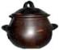
Los mapuches llevaban una vida de pastores, pues a menudo criaban llamas a las que llamaban “hueque”.
Estos indígenas vivían favorecidos por el clima agradable de nuestro país. Se alimentaban principalmente de papas, maíz, frutillas y piñones; aves y animales de caza que poblaban los aires y los campos; peces y mariscos que encontraban en los ríos y las costas.

Domingo Amunátegui Solar
(Adaptación)

I.-Responde las siguientes preguntas:

1.- ¿Cómo se llama la lectura?

___________________________________________________________________
2.- ¿Quién es el autor de esta lectura?

___________________________________________________________________
3.- ¿De qué se alimentaban los mapuches?

___________________________________________________________________
4.- ¿Qué utensilios fabrican los mapuches?

___________________________________________________________________

___________________________________________________________________5.- ¿De dónde obtenías los colores para teñirlos?

___________________________________________________________________
6.- ¿Qué sabes tú de los mapuches?

___________________________________________________________________

___________________________________________________________________
II.- Los mapuches son nuestros antepasados. Averigua algunos nombres de mapuches conocidos en nuestra historia y escríbelos.

III.- Busca en tu diccionario:¿Qué significan?

Territorio:__________________________________________________________________

_____________________________________________________________________________________

Vasijas:____________________________________________________________________

_____________________________________________________________________________________

Telares:___________________________________________________________________

_____________________________________________________________________________________

Estero:____________________________________________________________________

_____________________________________________________________________________________

IV.-Elije dos palabras de las anteriores y crea una oración con cada una.

a.-_________________________________________________________________

___________________________________________________________________

___________________________________________________________________

b.-_________________________________________________________________
___________________________________________________________________

V.-Dibuja un hueque

Un amigo es aquel que llega,
cuando todos
se han ido.

Leyenda de la Piedra Cruz

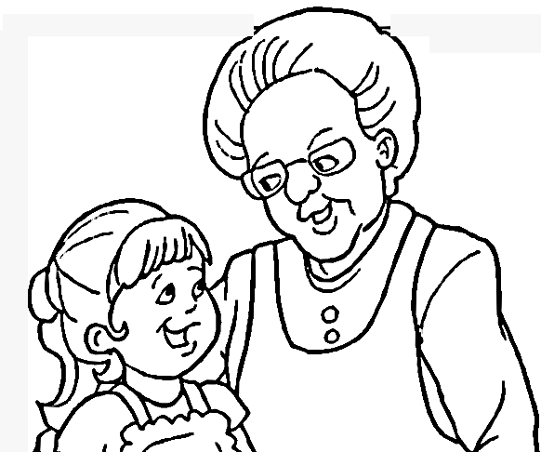
Un día estaba la abuelita tostando avellanas en el brasero, cuando como una flecha, entró la pequeña Blanca a mostrar unas extrañas piedras con una cruz, que traía en su delantal. Se acercó y le dijo:
-¡Abuelita, mira que lindas! ¿Por qué tienen esas rayas?
-¡Ah! ¿Tú aún no lo sabes? Ven para acá, siéntate en mis rodillas y escucha:
“Cuando tú y yo no habíamos nacido, los indios de nuestro pueblo hacían expediciones a los montes más altos de la cordillera de Nahuelbuta. Traían los mejores frutos de maqui y los piñones más sabrosos.
En una ocasión, a la vuelta de un viaje, todos llegaron con piedras iguales a las tuyas. Contaron que justo donde nace el río, vieron un objeto brillante y se dieron cuenta de que era un antiguo sable de oro con una gran cruz.
-¡Oh ¡ - Exclamaron muy sorprendidos por el hallazgo. Se acercaron y uno de ellos, adelantándose tomo el sable y les dijo:
-¿Para qué queremos algo tan valioso? Nosotros no necesitamos oro. Tenemos amistad, amor, salud y una tierra linda y generosa.
Entonces levantó el sable, lo tiró al agua y éste se rompió en mil pedazos. Fue así como, cada vez que un trocito del arma de oro tocaba una piedra, incrustaba una cruz al centro.
Desde ese día, nos encanta ir al río Piedra Cruz y recoger piedras como las tuyas. Aunque el río se llama Laraquete, nosotros le decimos “Piedra Cruz”.
La abuelita miró a su nieta con ojos amorosos y la nieta amablemente le regaló las piedras, le dio un fuerte abrazo y… volvió a jugar.

I.- B Busca en tu diccionario: ¿Qué significan?

Expediciones:
___________________________________________________________________________
____________________________________________________________________

Hallazgo: __________________________________________________________________________
Maqui: ___________________________________________________________________________
Incrustaba: ___________________________________________________________________________

II.-Completa las oraciones según la lectura.

-Esta leyenda la cuenta la abuelita a _____________________________________

-Los indios hacían expediciones a la cordillera de Nahuelbuta para______________

__________________________________________________________________

-En una ocasión los hombres encontraron en el río __________________________

__________________________________________________________________

-Uno de ellos la tomó y lo lanzó con tal fuerza al río que ______________________

__________________________________________________________________

-Desde entonces las piedras de ese río tienen ______________________________

III.-Pinta si es verdazo o falso las afirmaciones.

-Blanca traía las piedras en el delantal. | V | F
-La historia sucede después de que había nacido  abuelita. | V | F
-El maqui es el fruto de los avellanos. | V | F
-El sable se rompió en mil pedazos. | V | F
-El verdadero nombre del río es Laraquete. | V | F

IV.-A través de todo nuestro país existen muchas leyendas. ¿Conoces otra, que tú puedas contar.

____________________________________________
_______________________________________
_______________________________________
_______________________________________
_______________________________________
_______________________________________
_______________________________________
_______________________________________
_______________________________________
_______________________________________
_______________________________________

Ayer mi mamá me mando a comprar pan. Dice que ya puedo ir solo, porque el mercado está cerca.
Nunca había estado dentro. Hay muchos puestos y los tenderos son muy simpáticos.

Me paré en la pescadería. Vendían unos pescados tan grandes que me parecieron ballenas. El pescador me dijo que eran merluzas.

Al lado estaba la carnicería. ¡Qué chuletas tan grande!.
Había mucha gente en la frutería. Compraban frutas de todas clases: peras, manzanas, naranjas, plátanos.

¡Y los chorizos y salchichas de la fiambrería! Ahora entiendo por qué mi mamá no me dejo traer a Plinio, ¡se hubiese lanzado a comérselos!
En la tienda de frutos secos, el tendero me regaló un puñado de almendras y un huesillo.

En un rincón del mercado, estaba un hombre muy viejo que tocaba el violín. La gente le daba monedas y él regalaba su hermosa música.

Con tanto mirar, se me hizo tarde y tuve que correr hasta la panadería.
A partir de ahora acompañaré a mi mamá y a mi papá cada vez que vayan de compras al mercado.

M. de los Ángeles Gonzáles – M. José Saénz
Adaptación
I.-Dibuja en cada uno de los cuadrados, lo expresado en el texto.

II.- Une con una línea la palabra con el significado que le corresponde.

-Tenderos -Durazno seco.

-Merluza -Persona que tiene una tienda
o puesto de mercado.

-Huesillo -Pez de carne blanca y cuerpo
alargado.

III.-Responde verdadero ( V ) o falso ( F )a cada afirmación.

-Las merluzas se venden en la fiambrería.
-Las chuletas eran pequeñas, pero sabrosas.
-La música del violinista era hermosa.
-El perro de Pablo se quedó en la casa.
-Los tenderos eran poco amables.
-Pablo compró muchas cosas en el mercado.
-A Pablo le gustó mucho el mercado.
-Según el texto, Pablo siempre visitaba el mercado.

IV.-Lee las siguientes palabras y tacha aquellas que nombran productos que NO se venden en el mercado que visitó Pablo.

Salchichas manzanas

Vestidos zapatos

Pescados vasos

Merluzas almendras

Platos huesillos

Naranjas golosinas

Chuletas helados
V.-Parea cada lugar con el orden que corresponda de acuerdo al orden en que Pablo los visitó.

Frutería Primero

Carnicería Segundo

Fiambrería Tercero

Tienda de fruto secos Cuatro

Panadería Quinto

Pescadería Sexto

VI.-Desarrolla el crucigrama de las frutas
 |  |  |  |  |  |  |  |  | 
 |  |  |  |  | 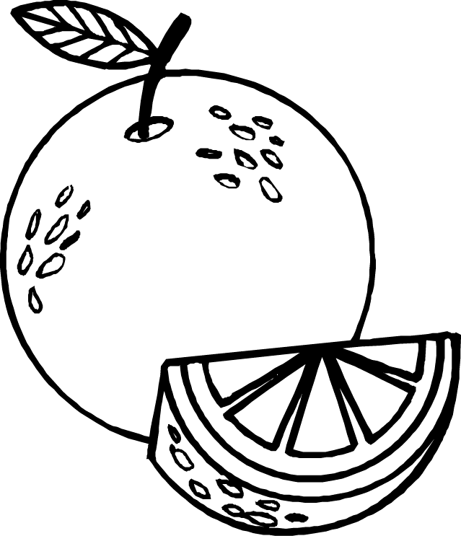 |  | 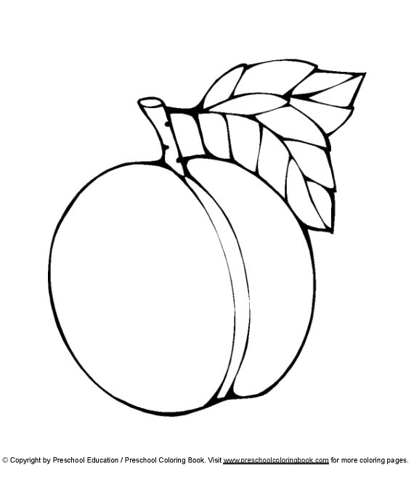
 |  | 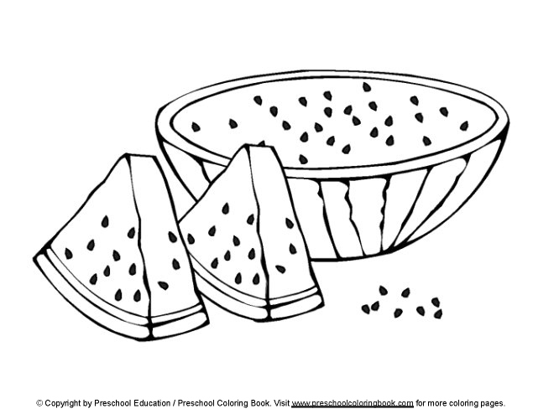

 |  |  | 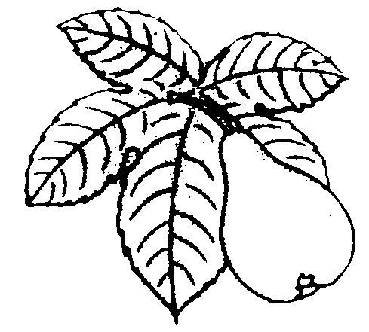
 |  | 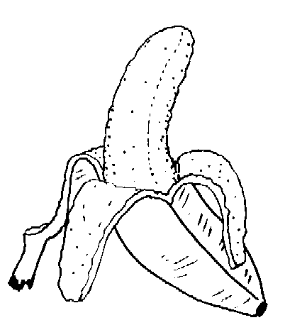
VII.-Elige la fruta que más te gusta del crucigrama y escribe por qué te gusta.
______________________________________________________________________

______________________________________________________________________

______________________________________________________________________

______________________________________________________________________

______________________________________________________________________

______________________________________________________________________

-¡Tito, vístete, vas ha entrar a la cancha!
-Tito se quedó paralizado.
-¿Quién yo?
-Sí, tú, no preguntes más. ¡Rápido, anda al camarín vístete y vuélvete volando!
-Tito sintió que las piernas le fallaban y que el corazón se le desbocaba.
Entrar a la cancha lo atemorizaba. Muchos le decían que no siguiera jugando básquetbol, porque es un deporte sólo para personas altas.
Obedeció a toda velocidad. En el camarín, encontró una camiseta, pantalones y zapatillas de su talla. Alguien había pensado en él.
Volvió al banquillo vestido de jugador. Rodrigo, el entrenador, le puso las manos sobre los hombres mientras le decía:
-Todo está ya perdido. Confió en ti. Vas a salir a la base. Intenta dar buenos pases y tira a la canasta todo lo que puedas. ¡Ánimo!
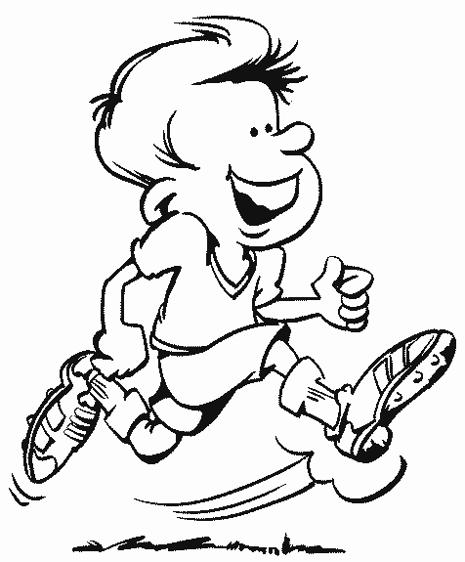
Pidió un minuto y Tito salió a la cancha, incorporándose al equipo. Rafa, el capitán, le palmeó amistosamente. El público se dio cuenta del cambio y comenzó a aplaudir como si hubiera llegado la salvación.
Rafa le preguntó:
-¿Qué te ha dicho Rodrigo?
-¡Qué este partido lo vamos a ganar! –dijo Tito.
Y dirigiéndose al resto de sus compañeros, repitió:
-Este partido lo vamos a ganar.
Se reanudó el juego. Tito se apoderó del balón. Dio varios pasos ágilmente, esquivó a los contrarios, se elevó y… ¡canasta!
Estaba entre gigantes. Todos eran mucho más altos que él. Tito estaba conciente de eso. Pero también sabía que poseía más rapidez y que su tiro a canasta era magnifico. Perdió el miedo y le vino a la cabeza la imagen de Tyrone Bogue, el famoso jugador estadounidense que mide un metro y sesenta centímetros.

I.-Selecciona la alternativa correcta.

1.-Tito es un niño…  a.-alto.  b.-gordo.  c.-bajo. | 2.-Los demás jugadores eran…  a.-altos.  b.-bajos.  c.-con varias alturas.
3.-El entrenador pensaba que Tito…  a.-era un jugador en el que podía  confiar.  b.-era un jugador demasiado bajo  para el básquetbol.  c.-era un jugador muy simpático. | 4.-Tito sabía que él era…  a.-rápido y alto.  b.-ágil y rápido.  c.-el mejor de todos.

II.-Completa las oraciones, escogiendo una de las palabras del recuadro para cada una de ellas.
camarín
velozmente amistosamente

Compañeros público

a.-Rafa le palmoteó la espalda_______________________________.

b.-El __________________aplaudió a Tito.

c.-Tito obedeció __________________________ a su entrenador.

d.-Tito dejo a sus _________________________ que ganarían el partido.

e.-Tito se puso su ropa deportiva en el camarín.
III.- Busca en tu diccionario: ¿Qué significan?

Desbocaba:_____________________________________________________

atemorizaba:_____________________________________________________

incorporándose:_____________________________________________________

reanudó:_____________________________________________________

banquillo:_____________________________________________________

conciente:_____________________________________________________

IV.-Escribe cuál es tu deporte favorito y por qué.

__________________________________________________________________________________________________________________________________________________________________________________________________________________________________________________________________________________________________________________________________________________________________________________________________________________

Mar


Autora: Crismardi.

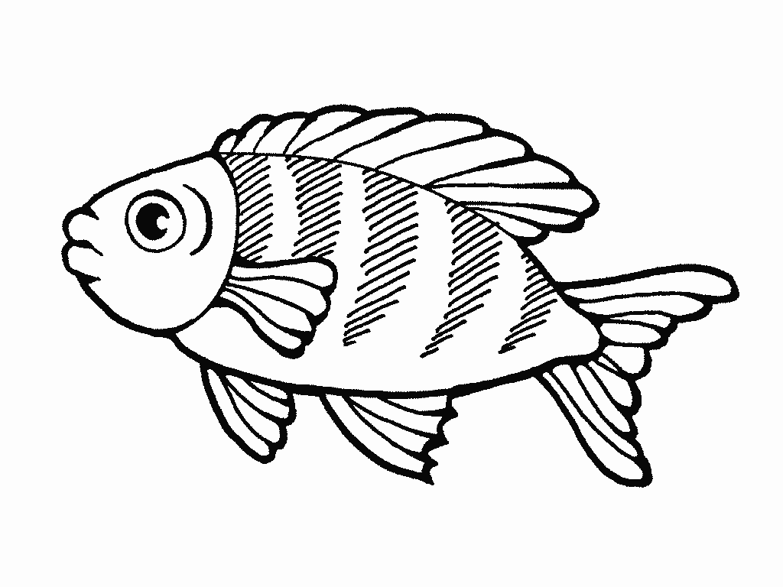
Las olas sonrientes
a la playa van
¿Cuánto ser viviente
existe en el mar?.

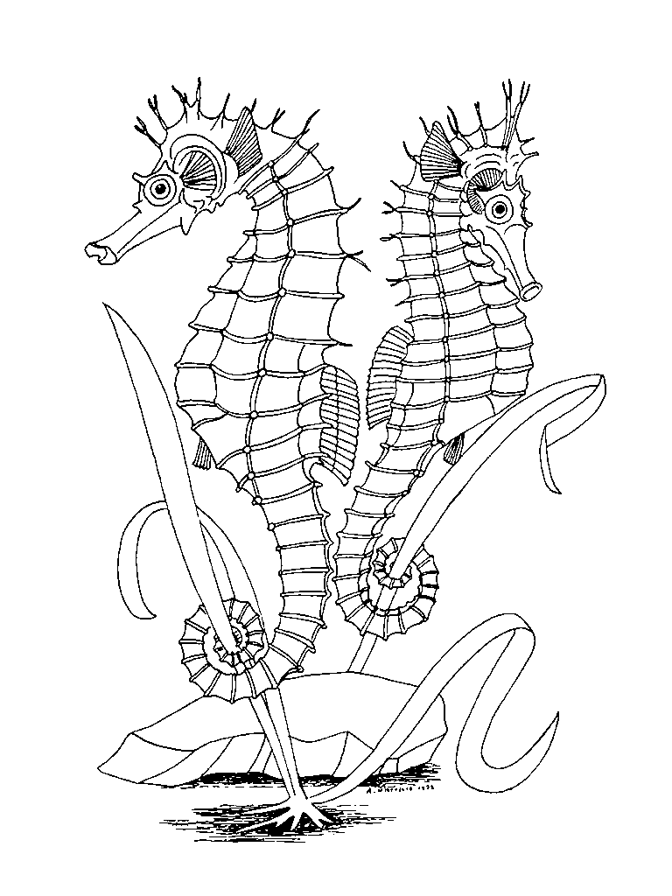
Peces, algas, aves,

moluscos sin par,
riquezas y trabajos
nos da nuestro mar.

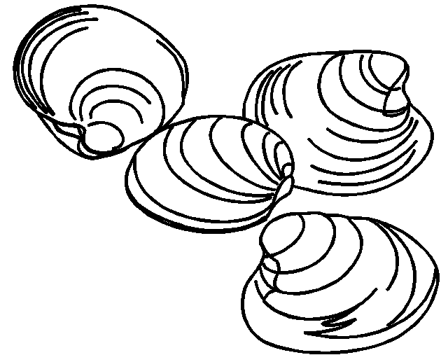
Combates heroicos
tuvieron lugar,
en sus quietas aguas
cubiertas del sal.

I.-Responde.
a.-¿El texto leído a qué corresponde?
__________________________________________________________

b.-¿El autor qué expresa en una poesía?
__________________________________________________________

c.-¿De qué habla la autora en su poesía?
__________________________________________________________

d.-¿De qué habla la segundo estrofa?
__________________________________________________________

e.-Nombra un combate del que tu conozcas.

___________________________________________________________

II.-Marca Sí si es correcto o marca NO si no corresponde lo expresado.

 | Sí | No
a.-La poesía tiene tres estrofas.
b.-En el mar habitan las jaibas.
c.-La poesía tiene ocho versos.


Pablo el carpintero

En aquel pueblo de sur, entre los altos
robles, vive Pablo el carpintero. A las tablas le da
forma y lindos muebles aparecen, mesas, estantes y
bibliotecas. Los pinta de hermosos colores como el blanco, el azul, el rojo, el anaranjado y el verde, muy coloridos quedan.
Pablo era muy conocido por los alrededores de la comarca, debido a lo bien que realizaba su trabajo. A él le encantaba transformar la madera con sus manos y ver la cara de satisfacción de quienes le pedían algún mueble para su casa, oficina o cualquier otro lugar

I.-Pinta
a.-El objeto que el carpintero hace con la madera.


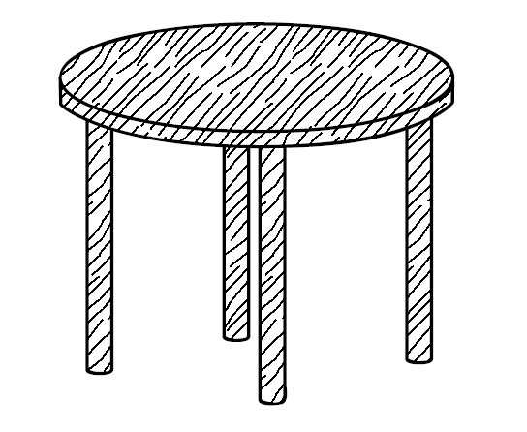

b.-Las cosas que usaría un carpintero.

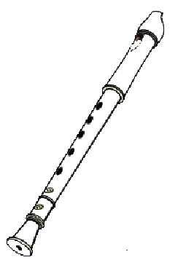

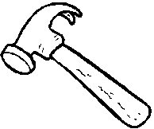
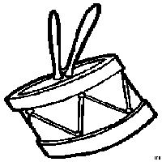
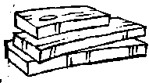

II.-Completar:

a.- Pablo era______________________________________________________.

b.- El transformaba las ______________________ en _____________________.

c.- Pintaba los muebles de color_______________________________________.

d.- Pablo vivía en un _______________________ del _____________________.
III.- Busca en tu diccionario: ¿Qué significan?

Comarca: ________________________________________________________

Satisfacción:______________________________________________________

IV.- Marca SI o NO a cada una de las afirmaciones.

a.-A Pablo le gusta trabajar como carpintero. SI NO

b.-El texto dice que Pablo es casado. SI NO

c.-Al leer el texto me doy cuenta que Pablo es pescador. SI NO

d.-El texto nombra los mubles que hace Pablo. SI NO

V.-Crea una oración con las palabras destacadas con negro en el texto.

a._________________________________________________________________

___________________________________________________________________

___________________________________________________________________

b._________________________________________________________________

___________________________________________________________________

___________________________________________________________________

VI.-Imagina que eres un carpintero y dibuja las cosas que te gustaría hacer.

Loly la Oveja

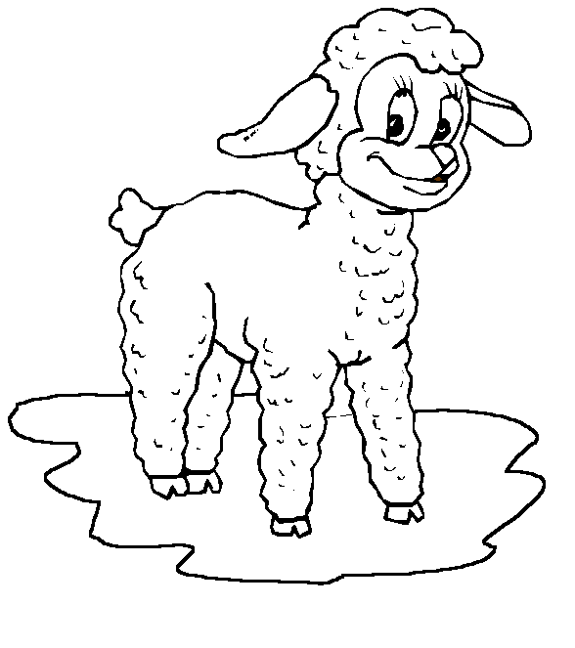
Cada mañana el pequeño pastor, llevaba el rebaño de ovejas al campo para pastar. A él le gustaba ver a su oveja regalona correr y jugar con el resto de sus hermanas por el campo, la había bautizado con el nombre de Loly.
Oscar se sentía contento de ver lo rápido que crecía y el hermoso pelo que tenía.
Muy pronto llegaría la primavera y se lo cortarían a ella y a las otras ovejas. Oscar no sentía pena por eso, porque él sabía que el pelo
de las ovejas, en la industria de la ciudad, lo trasformaban en lana de distintos colores y la gente se tejía lindos chalecos para
los días de mucho frío.
Texto: Ruth Castillo Díaz
Prof. Ed. Básica

I.-Completa las oraciones.

a.-El pastor se llamaba________________________________________________

b.-Loly, era una _____________________________________________________

c.-La _______________________ sale del pelo de las ovejas.

d.-El pelo de la oveja lo transformaban en lana, en la ________________________
___________________________________________________________________

II.-Responde:

a.-¿Oscar dónde llevaba a sus ovejas cada mañana?
___________________________________________________________________

b.-¿Cuántas ovejas tenía el rebaño?
___________________________________________________________________

c.-¿Gracias a qué la gente se pude tejer hermosos chalecos durante el invierno?
___________________________________________________________________

d.-¿Cómo se llamaba la oveja regalona de Oscar.?
___________________________________________________________________

III.-Marca SI o No según corresponda.

a.- Al leer el texto me doy cuenta que Oscar tiene  hermanos. | SI | NO
b.-Oscar era un niño triste. | SI | NO
c.-Al pastor le gustaba ver a su oveja correr por el  campo. | SI | NO
d.-La gente usa chalecos para protegerse del frío. | SI | NO
e.-A las ovejas se les corta el pelo durante el invierno | SI | NO

IV.- Busca en tu diccionario: ¿Qué significan?

Pastor:__________________________________________________________

Rebaño:_________________________________________________________

Pastar: ___________________________________________________________

Trasformaba_____________________________________________________ __________________________________________________________

V.-Si tú tuvieras una ovejita, cómo sería, descríbela.

___________________________________________________________________

___________________________________________________________________

___________________________________________________________________

___________________________________________________________________

___________________________________________________________________

___________________________________________________________________

___________________________________________________________________

___________________________________________________________________

"Ama y sé bueno y ayuda
a los demás...
y encontrarás la felicidad"
(Juan)

Obrerito
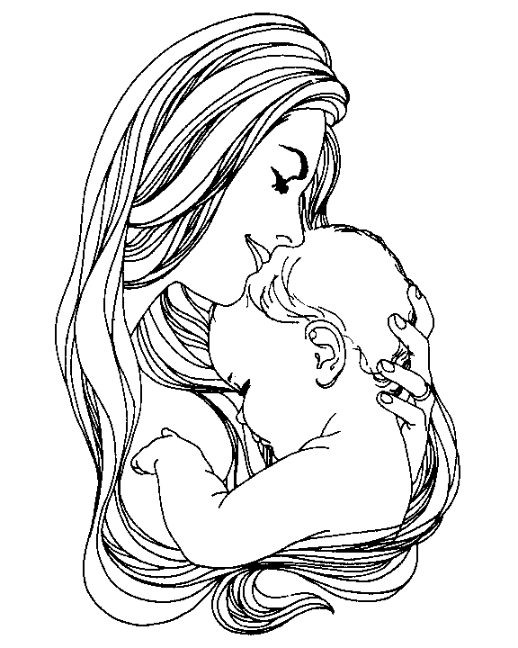

Madre, cuando sea grande
¡ay! ¿Qué mozo el que tendrás!
Te levantaré en mis brazos
como el viento alza el trigal.

Yo no sé si haré tu casa
Cual me hiciste el pañal;
Y si fundiré los bronces,
Los que son eternidad.

Que hermosa casa he de hacerte
Tu niño, tu titán,
y que sombra tan amante
el alero te va a dar.

Yo te regalaré una huerta
y tu falda ha de colmar,
con las frutas perfumadas:
Pura miel y suavidad.
I.- Busca en tu diccionario: ¿Qué significan?

Mozo: _____________________________________________________ __________________________________________________________

Alza: _____________________________________________________ __________________________________________________________

Alero: _____________________________________________________ __________________________________________________________

Colmar: _____________________________________________________ __________________________________________________________

II.- Selecciona la alternativa correcta.
1.-Los sentimientos expresados en el poema corresponden a:  a.-Una mamá para su hijo.  b.-De un hijo para su madre.  c.-No se puede determinar. | 2.- De la lectura del poema se desprende el…  a.-Cansancio del hijo por cuidar a su madre.  b.-Inmenso amor del hijo por su madre.  c.-Gran amor de la madre por su hijo.
3.-De la lectura del poema, podemos determinar, que quién expresa sus sentimientos es:  a.-Un joven.  b.-Una mujer.  c.-Un niño. | 4.-Del verso “y tu falda ha de colmar” entendemos que:  a.-La huerta dará muchos frutos. b.-La falda será abrigadora.  c.-No dice nada.

III.-Responde:

a.-Señala 3 promesas que el niño hace a su madre.
___________________________________________________________________

___________________________________________________________________

___________________________________________________________________

b.- ¿De cuántas estrofas se compone el poema?

___________________________________________________________________

c.- ¿Qué versos expresan que el niño levantará suavemente a su madre en brazos?

___________________________________________________________________

IV.-Selecciona dos palabras de las anteriores y crea una oración con cada una de ellas.

a._________________________________________________________________

_________________________________________________________________

_________________________________________________________________

b.-_________________________________________________________________

__________________________________________________________________

__________________________________________________________________

Gran Circo Tontín

Elefantes

Tigres
de Asia

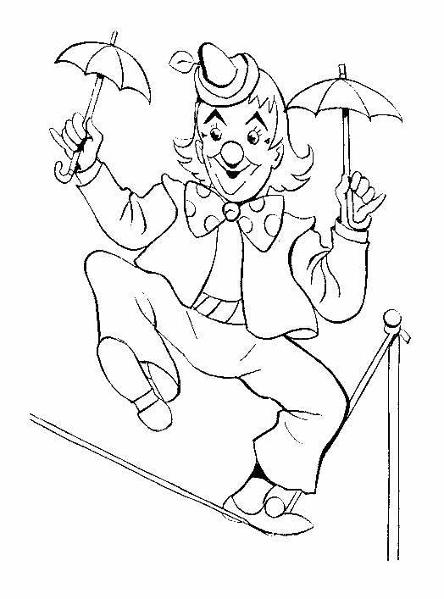

Leones
De África
Grandes
Trapecistas

Adulto:
5 euros.-

Niños:
3 euros

Tres presentaciones diarias los días: Miércoles, Sábados y domingos.
Horario: Primera función 15º horas.
Segunda función:18º horas.
Tercera función: 20º horas.

I.-Después de observar el afiche responde.
a.-Pinta los animales que trabajaban en el circo.

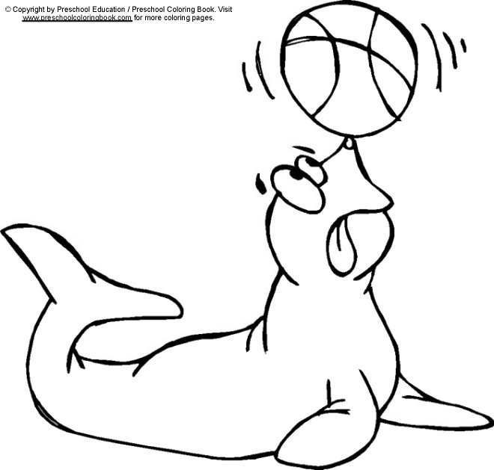
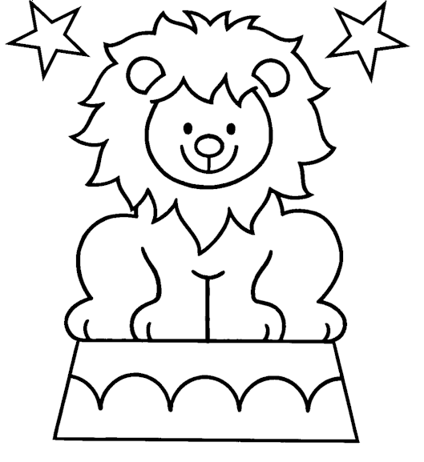
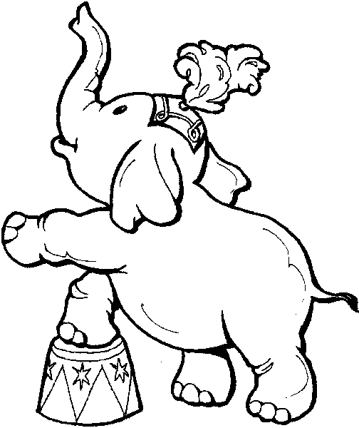
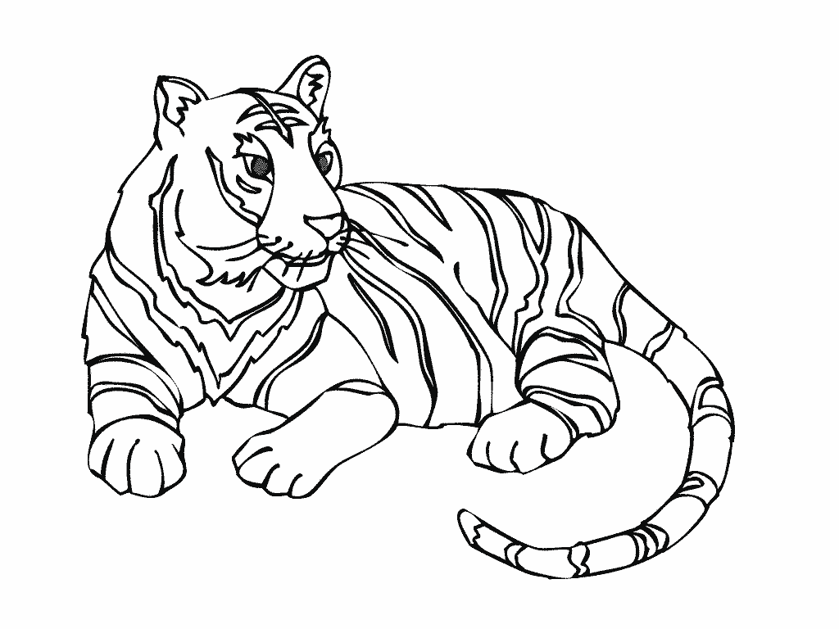

b.-¿Cómo se llama el circo?
________________________________________________________________

c.-¿Qué animales actuaban en el circo?
________________________________________________________________

d.-¿Qué sucede si vas al circo el día jueves?
________________________________________________________________

e.-¿Cuánto dinero necesita para ir una familia con tres hijos?
________________________________________________________________

f.-¿A qué hora es la función más tarde?
________________________________________________________________

g.-¿A ti te gusta el circo?¿Por qué?
________________________________________________________________

________________________________________________________________

_________________________________________________________________

II.-Completar:

a.-El circo se presenta los días________________________________________

b.-Los leones eran de _______________________________________________

c.-Del Asia venían los_______________________________________________

d.-El payaso del afiche está haciendo __________________________________

III.-Dibuja lo que más te gusta del circo.

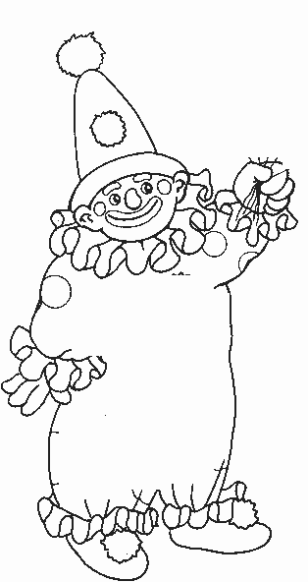

Tomi era un niño de seis años y vivía en un
Circo. Sus padres trabajaban en él, eran malabaristas.
A Tomi le encantaba la vida del circo, ver
actuar a los leones, al elefante y a los monos. Pero
el sueño de Tomi era llegar a ser un gran
payaso. El admiraba el trabajo
que ellos realizaban. Cada vez
que salían a actuar, él se escondía de-
trás de las cortinas para observar como la
gente se reía de las payasadas que hacían.
Los payasos siempre alegraban a la gente.
Escondido detrás de la cortina él se imaginaba
que era uno de ellos. Tomi no hallaba la hora
de ser más grande, para poder estar junto a los o-
tros payasos, haciendo reír a la gente y llevando
mucha alegría a los corazones de quienes visita-
ban el circo.
Texto: Ruth Castillo Díaz.
Prof. Básica

I.-Responde:
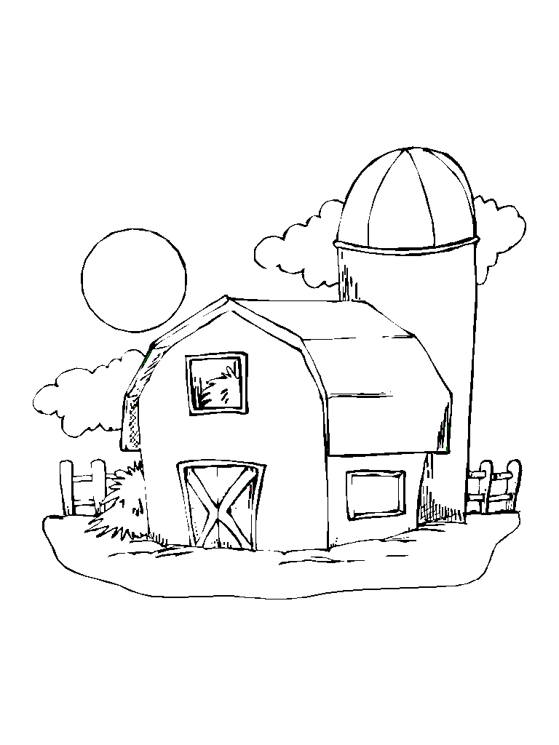
a.-Pinta el lugar donde vivía Tomi.
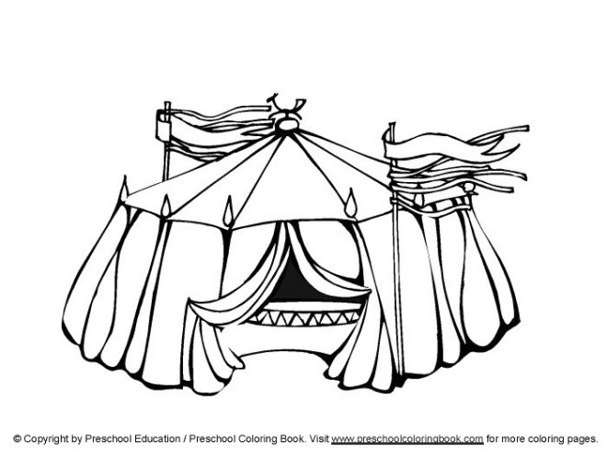
b.-Pinta el animal que NO trabajaba en el circo.
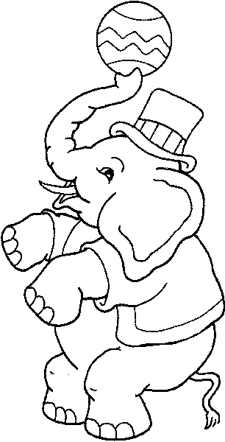

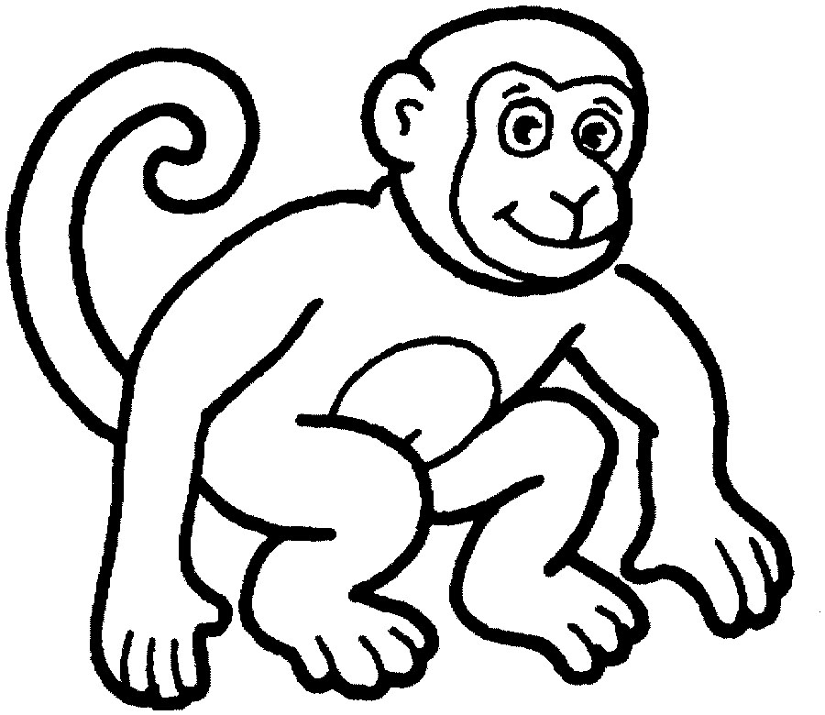

c.-¿Qué edad tiene Tomi?
__________________________________________________________________

d.-¿Cuál era el sueño de Tomi? ___________________________________________________________________

d.-¿Dónde se escondía Tomi para ver a los payasos?

___________________________________________________________________

e.-¿Cómo crees que se llamaba el circo?
__________________________________________________________________

II.-.-Coloca un V si es verdadero o una F si es falsa cada afirmación
.
a.-Los papás de Tomi eran trapecistas.
b.-Tomi era un niño de buenos sentimientos.
c.-En el circo trabajaban focas.
d.-La gente disfrutaba con las presentaciones de los payasos.
e.-Los circo están todo el año en un mismo lugar.
f.-Tomi trabajaba en el circo.

III.-Selecciona la alternativa correcta.

1.-Los padres de Tomi eran  a.-domadores.  b.-malabaristas.  c.-trapecistas. | 2.-A Tomi le gustaba el trabajo de los payasos porque  a.-la ropa era de muchos colores.  b.-trabajaban con leones.  c.-hacían reír a la gente.
3.-A los que más admiraba Tomi en el  circo era a los  a.-payasos.  b.-leones.  c.-domadores. | 4.-El animal que no trabaja en el circo es  a.-monos.  b.-focas.  c.-elefantes.

IV.-Escribe una oración con la palabra que está ennegrecida en el texto.
___________________________________________________________________

___________________________________________________________________

V.-Imagina que tú eres el que presenta a los payasos del circo. Escribe como lo
harías.

___________________________________________________________________

___________________________________________________________________

___________________________________________________________________

___________________________________________________________________

La alegría es lo más hermoso que
pueda existir, ya que sin
ella no seríamos felices.

Adriana es un desastre

____¡Despierta, Adriana que es muy tarde!
Adriana, todavía medio dormida de se levantó de la cama. Éste es el peor momento del día para ella. Fue al cuarto del baño y se duchó. ¡Qué drama! Tomó el desayuno y empezó a preparar la mochila; tenía que meter dentro los libros, los lápices una manzana, un trompo, las bolitas... La mochila estaba tan llena que casi no se podía cerrar.
Por fin, Adriana salió corriendo de casa, porque era tarde para ir al colegio. Corrió por la calle, tropezó con un farol..., se metió en todos los charcos. Se subió al autobús y empezó a buscar el dinero.
¡¡¡Qué tragedia es sacar el dinero de la mochila!!! Pensó desesperada.
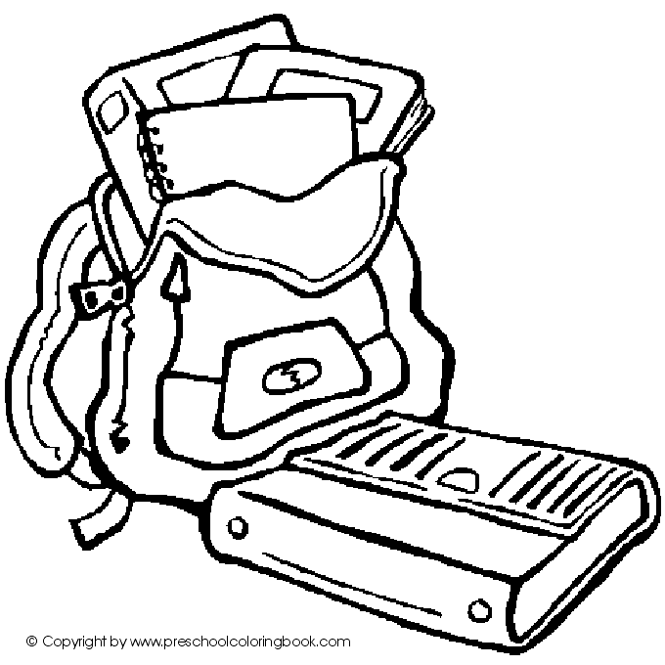 Unas cuantas bolitas de colores rodaron debajo del conductor, que casi pierde la tranquilidad.
Una señora muy elegante se abrazó al cuello del conductor gritando: __¡Ratones! ¡Está todo lleno de ratones de colores!
__¡No son ratones! son elefantes __dijo un señor y en ese momento pisó dos bolitas que lo hicieron tambalearse peligrosamente.
__¡Todos tranquilos que aquí estoy yo! ___gritó el conductor. El autobús parecía un gallinero.
La pobre Adriana, avergonzada, procuraba recoger la mayor cantidad posible de bolitas. ¡Por fin, llegó el paradero!
Adriana se bajó del autobús; el conductor y los pasajeros, respiraron con alivio.

El puente, Santillana.

I.-¡Cómo es Adriana? Pinta los cuadros que corresponde.

Desordenada llorona inquieta

Gritona dormilona comilona

Comilona torpe juguetona

II.-Pinta el recuadro con los personajes de la historia.

III.- Pinta la serie correcta de lo que Adriana coloca en la mochila.

IV.-Lee las oraciones y complétalas uniendo con una línea con lo que corresponde.

a.-Las bolitas rodaron... ¡Ratones!

b.-Corrió por la calle y ... recogía bolitas.

c.-La señora gritó ... debajo de las botas del conductor.

d.-Adriana avergonzada ... dijo un señor.

e.-¡No son ratones, son elefantes... tropezó con un farol.

V.- Busca en tu diccionario: ¿Qué significan?

Charco: _________________________________________________________

Tambalearse: ____________________________________________________

Procuraba: ______________________________________________________

alivio: ___________________________________________________________

V.- Elige una palabra de las anteriores y crea una oración.
_________________________________________________________________

___________________________________________________________________

VI.-Completa la oración utilizando las palabras del vocabulario.

a.- El niño comenzó a _________________________en la silla en la que
estaba sentado desde hacía rato.

b.-Las niñas sintieron un gran ___________________por haberle contado
ese gran secreto a su mamá.

c.-Los patos disfrutaban nadando en el _______________todos los días.

d.-Adriana _________________ hacer todas sus tareas temprano.

VII.-Escribe lo que tienes en tu mochila.

_______________________________________________________________
________________________________________________________________
________________________________________________________________

VIII.-Completa el crucigrama de elementos de una sala de clases.
 |  |  |  |  |  |  | 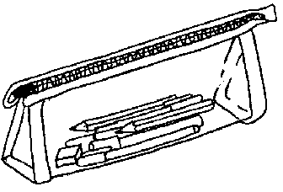
 |  | 
 | 
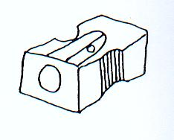 |  |  |  |  |  |  |  |  |  | 
 |  |  |  | 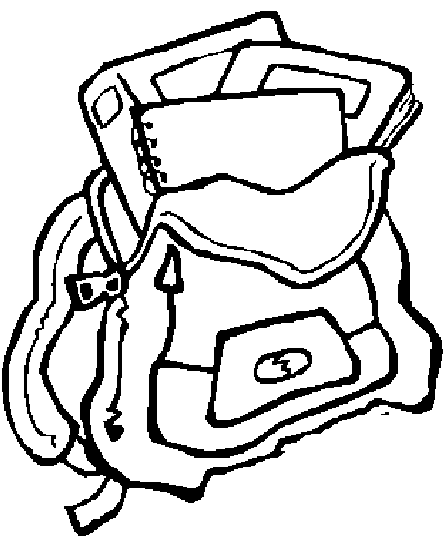
 |  |  |  |  |  |  |  |  | 
 |  | 
 |  |  |  | 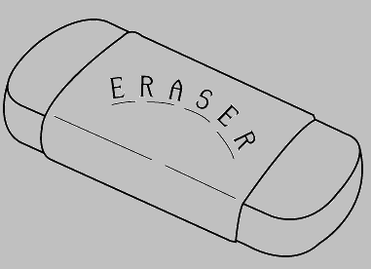

El arco iris y los pájaros

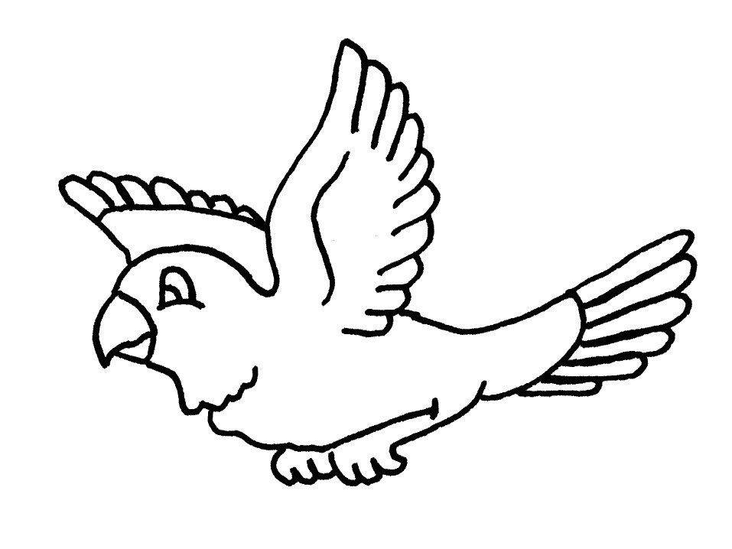
Érase una vez un bosque verde y florido en el que todos los animales vivían felices. Bueno, todos no; los pájaros volaban triste y no cantaban y... ¿Saben por qué? Porque tenían las plumas de color gris y eso no les gustaba.
Un día se reunieron todos los pájaros y dijeron:
__¡Tenemos que arreglar esto! ¿Quién podrá dar color a nuestras plumas?
Y un pájaro pequeño dijo:
__ ¡Pues el sol! ¡Vamos a su casa!
Y los pájaros fueron a la casa del sol. Cuando el sol vio llegar a esa bandada pensó:
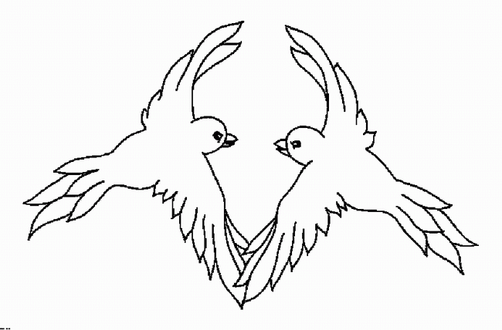 __ ¡Pobres pájaros! Van a quemarse con mis rayos.
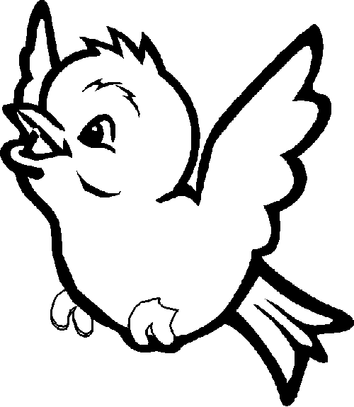 Y el sol llamó a la lluvia y la lluvia mojó a los pájaros. Cuando dejó e llover, el Sol salió y los pájaros gritaron de alegría. En el cielo se había formado un arco de colores y los pájaros volaron hacía aquel arco iris para jugar en él.
Unos se posaron en el color azul, otros en el rojo,, otros en el amarillo. Estuvieron todo el día bañándose en el arco iris hasta que se hizo e noche.
A la mañana siguiente los pájaros se despertaron y vieron con sorpresa que sus plumas eran de colores: rojas, verdes, azules... A partir de aquel día, el bosque fue una fiesta de cantos y colores.

Redondel, Santillana.

II.- Busca en tu diccionario: ¿Qué significan?

Florido:___________________________________________________________

Banada:__________________________________________________________

Posaron:_________________________________________________________

III.- ¿A quién le pidieron ayuda los pájaros? Pinta la respuesta correcta.

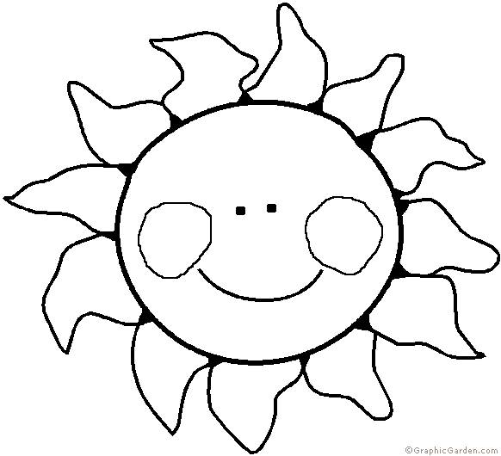

IV.-Enumera en el orden correcto del 1 al 4 según ocurrieron los hechos.

Los pájaros fueron a la casa del sol.

Los pájaros se despertaron y vieron que sus plumas eran e colores.

Un día se reunieron todos los pájaros.

En el cielo se había formado un arco de colores.

V.-Responde:

a.-¿Por qué los pájaros volaban tristes y sin cantar?

______________________________________________________________
b.-¿Qué habría sucedido con los pájaros sin la ayuda del sol?

______________________________________________________________
c.-¿Para qué llamó el sol a la lluvia?

______________________________________________________________
d.-¿Cuándo recuperaron la alegría los pájaros?

VI.-Completa la oración.

a.-Los pájaros querían tener __________________________________________

b.-La lluvia impidió que los____________________________________________

c.-Los colores del arco iris ____________________________________________

“La belleza es un acuerdo
entre el contenido
y la forma.”

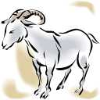

Un día el lobo fue a beber a un pequeño río. Allí encontró una cabra con sus dos cabritos.
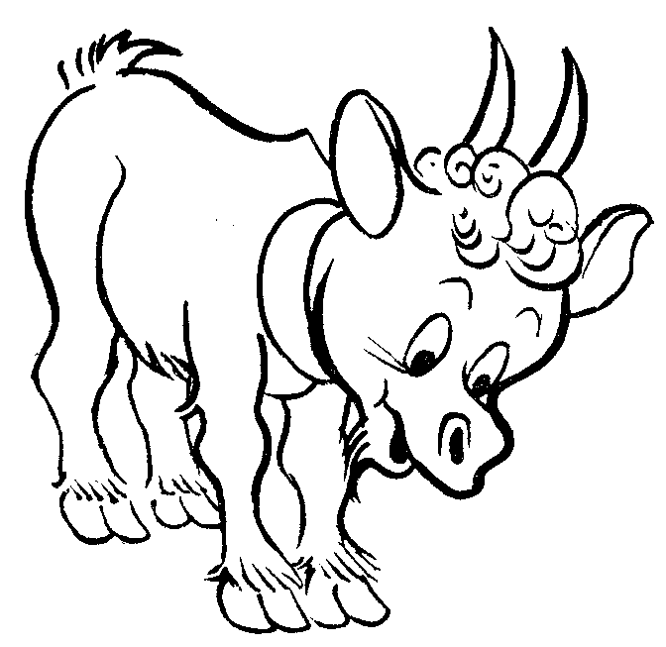
Ellos bebían agua fresca.-Amiga, cabra –dijo el lobo- estoy con apetito. No he tomado desayuno. Me comeré uno de tus cabritos.
-Espera, espera –le contestó la cabra-. Antes que te comas mis cabritos, quiero bautizarlo.
El lobo, curioso, quiso ver cómo se bautizan los cabritos. Se acercó al agua. La cabra lo empujó con fuerzas y… ¡paf!, el
lobo cayó de cabeza al río.

I.-

Busca en tu diccionario: ¿Qué significan?
Apetito:_________________________________________________________

Bautizo:_________________________________________________________

II.-Completa las oraciones con las palabras anteriores.

a.-El padre de la parroquia __________________con el nombre de Francisca a la
niña.

b.-José se comió con un gran _______________el trozo de sandia.

III.-Responde:

a.-¿Por qué el lobo deseaba comerse a los cabritos?

________________________________________________________________
b.-¿Cuántos eran los cabritos?

________________________________________________________________
c.-¿Qué le sucedió al lobo por curioso?

_________________________________________________________________ d.-¿Cómo engañó la mamá e los cabritos al lobo?

_________________________________________________________________

IV.-Pinta el cuadrado de las oraciones que son verdaderas.

-El lobo se comió dos cabritos.
-Los cabritos y su mamá bebían agua en el río.
-Los cabritos y su mamá bebían agua en el río.
-La astucia de la mamá, le permitió salvar a sus hijitos.
-El lobo sabía lo que era un bautizo.
-El lobo fue engañado por la mamá de los cabritos.
-En el texto participan cinco personajes.

V.-Escribe un título al texto en el rectángulo dado arriba.

VI.-Dibuja la parte que más te gustó de la fábula.

Desafio

Mmmm…estoy seguro que estos niños serán capaces de desafiar a su ingenio en esta sopa de letras.

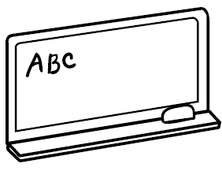
I.-Encuentra los nombres de los dibujos en la sopa de letras.
d | u | r | a | z | n | o | m | p
r | s | c | a | s | a | v | t | e
o | z | e | k | m | l | f | a | l
n | t | e | t | e | r | a | z | o
n | u | m | m | b | d | k | a | t
r | b | x | g | v | s | m | j | a
o | p | i | z | a | r | r | o | n
s | b | h | w | q | ñ | o | n | l
a | x | t | o | m | a | t | e | j


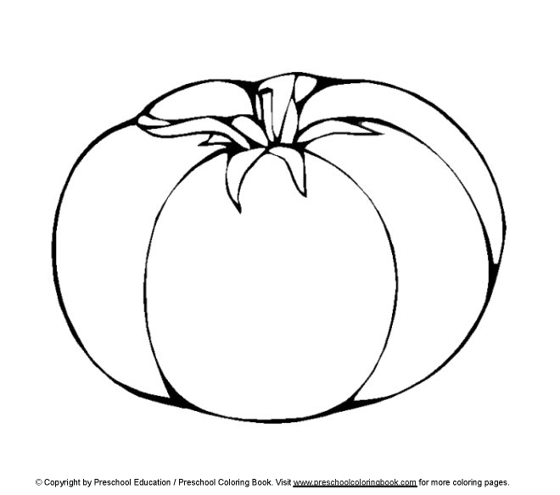

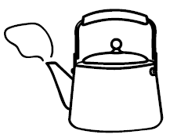




II.-Escribe cada una de las palabras encontradas en la sopa de letras.

III.-Selecciona tres palabras y crea una oración con cada una de ellas.

a.-__________________________________________________________________

b.-__________________________________________________________________

c.-__________________________________________________________________
IV.- Elige uno de los objetos e la sopa de letras y descríbelo.

___________________________________________________________________

___________________________________________________________________

___________________________________________________________________

___________________________________________________________________

V.-Lee cada una de las oraciones y escribe el nombre del objeto de la sopa de letras al
Al cual se refiere.

-Es muy útil
-Se encuentran en variados colores.
-Sirve a chicos y grandes.
-Hay de diferentes tamaños y formas.
-Se puede pasar años usándose.
-Toda familia desea tener una propia.

VI.-Marca las características que no corresponden a una tetera.

-Sirve para calentar agua.
-La pueden usar grandes y pequeños.
-Hay de distintos tamaños.
-Sólo sirve para colocarla en una cocina a gas.

VII.-Encuentra algunos de los objetos de la sopa de letras y pintalos.
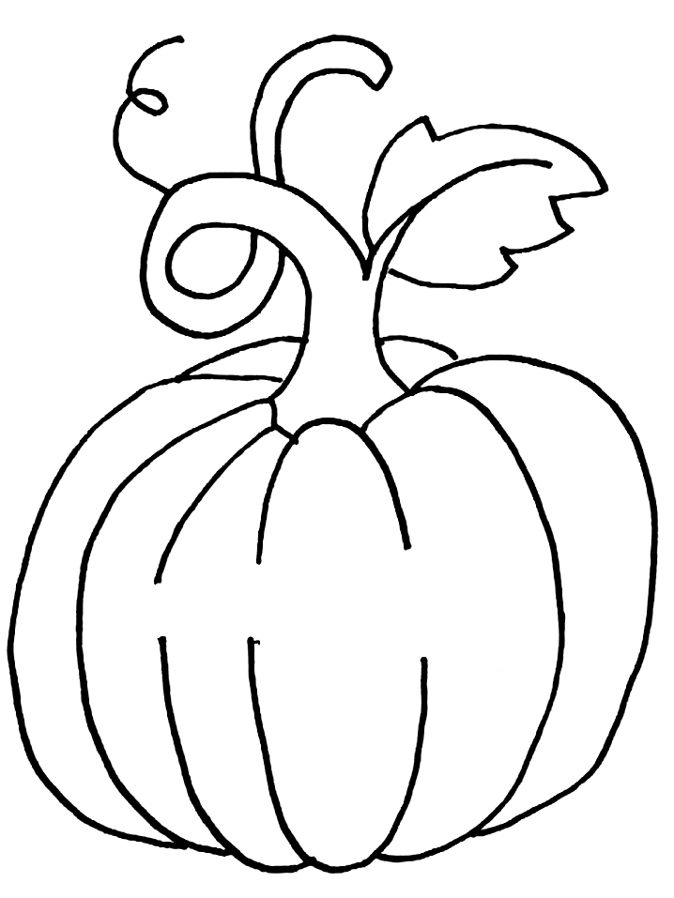
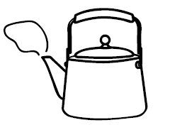



El elefante que se convirtió en mariposa

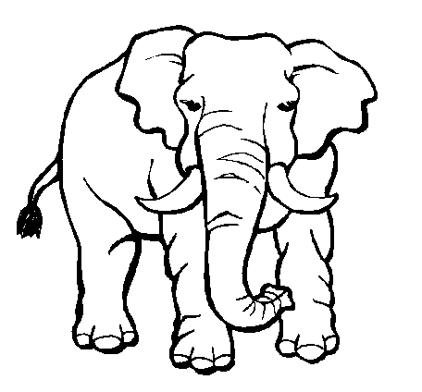

Gan, un elefante blanco de hermosos colmillos de marfil, vivía junto a mamá elefanta y su elefantito hijo.
Su hogar quedaba en un lugar seco y árido, lo que le obligaba a recorrer todos los días largas distancias para buscar agua, al igual que los demás animales del lugar.
Gan, era muy grande y de mucho peso. Andaba a pasos lentos y avanzaba muy poco.
Algunos animales, al verlo pasar en sus caminatas diarias al arroyo, se reían y burlaban de él:
-¿Por qué no corres como yo? – preguntaba la gacela.
-¿Por qué no saltas como yo? -decía el tigre.
-¿Por qué no brincas como yo? -chillaba el mono.
-¿Por qué no trotas como yo? -añadía la cebra.
Y juntos aceleraban su marcha dejando a tras a Gan, quien, mientras los oía, bajaba sus orejas para escuchar menos las risas y burlas. Sus ojos se humedecían pero, sin decir nada, seguía empecinado en busca del fresco líquido.
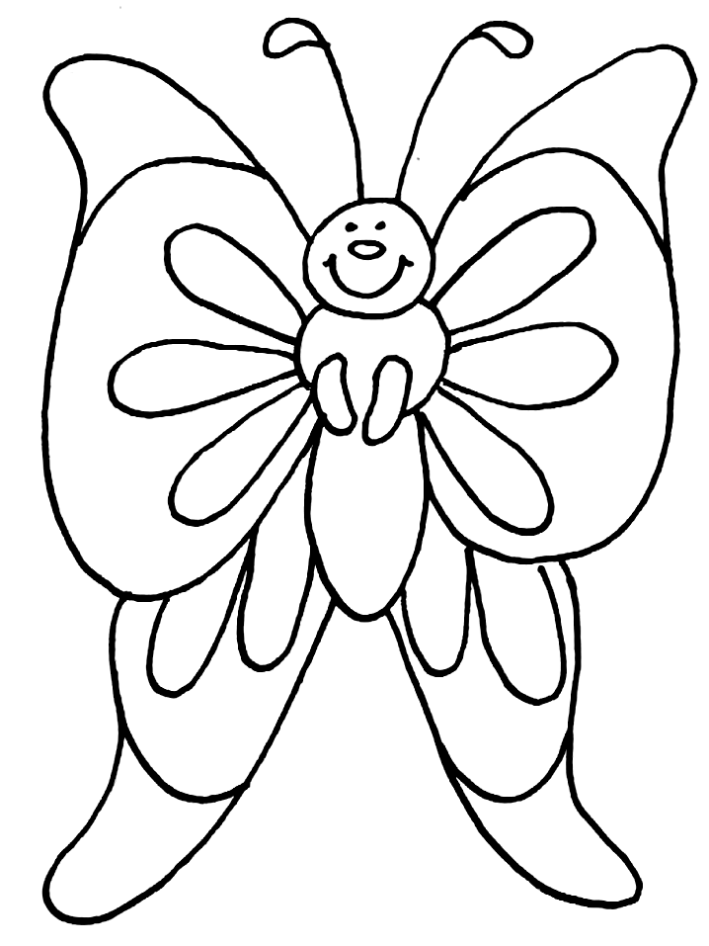 Día a día, a pesar de todo, repetía sus viajes, pues sin agua, él y su familia no podrían vivir.
Una noche, muy cansado, de vuelta ya en casa, se durmió. Y empezó a soñar. Soñó que era una mariposa y volaba rumbo al arroyo sin ser notada siquiera por los otros animales. Llegó muy rápido a él. Tomó toda el agua que pudo y, dejando a tras a la gacela, al tigre, al mono y a la cebra, regresó a su hogar. Quiso dar de beber a su hijo, pero había olvidado en su entusiasmo que éste era elefante y la gota que traía era lo mismo que nada para él.
Gan revoloteó frente a los ojos de su hijo. Él no lo reconoció. Revoloteó mucho más rato.¡No pasó nada!.
-¿Qué hace? –suspiraba, mientras veía que su elefantito se moría de sed. Y entre suspiro y suspiro, se despertó.
Levantó su trompa... y ahí estaba. Levantó una pata..., levantó otra... y las reconoció como propias.
-¡De modo que solo ha sido un sueño! –exclamó gozoso.
Partió entonces al arroyo y, a su paso, escuchó de nuevo las voces de los demás animales con sus burlas y risas. Esta vez nada le importó. Tomó agua tranquilo y ya satisfecho regresó a su hogar.

M. Eugenia Coeymans de Tagle
(Chilena)

I.-Selecciona la alternativa correcta.

1.-Gan Soñaba con ser...  a.-una flor.  b.-una mariposa.  c.-una cebra. | 2.-Gan era el...  a.-hijo.  b.-mamá.  c.-papá.
3.-El mono...  a.-también se burlaba de Gan.  b.-nunca se burló del elefante.  c.-era el mejor amigo de Gan. | 4.-Cuando Gan se convierte en mariposa  a.-era una realidad.  b.-era un sueño.  c.-era un truco que él podía hacer.

II.-Lee y encierra en un círculo las palabras que indican cómo era Gan.

blanco

rápido grande

trabajador lento

responsable

café feo

III.-Responde:

a.-¿Por qué Gan realizaba largas caminatas todos los días?

_______________________________________________________________
b.-¿Por qué los amigos se burlaban de él?

______________________________________________________________
c.-¿Su sueño de ser mariposa lo colocó feliz?¿Por qué?

______________________________________________________________
d.-¿Era correcto que sus amigos se rieran de él?¿Por qué?

_______________________________________________________________

IV.-Pinta el personaje que NO es nombrado en el relato.

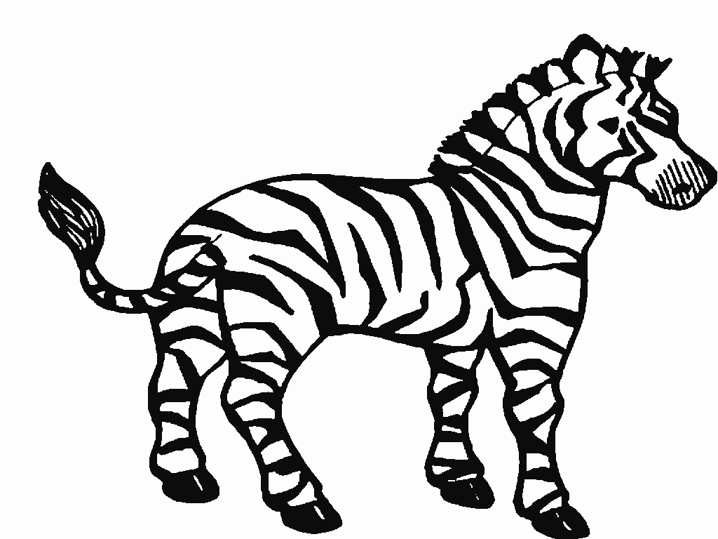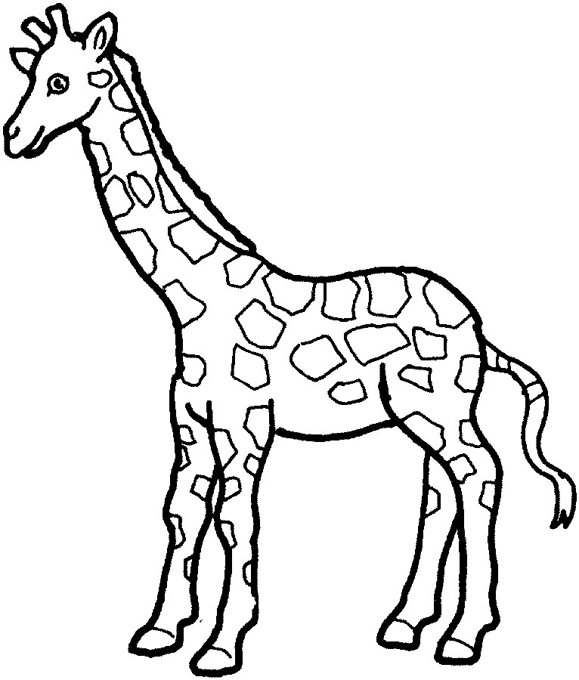

V.-Escribe los números del 1 al 4, según el orden en que ocurrieron los hechos.

-¡De modo que sólo ha sido un sueño!

Se reían y burlaban de él.

Gan revoloteo frente a los ojos de su hijo.

Soñó que era una mariposa.

VI.- Une con una línea cada palabra con su significado.

Árido Volar haciendo giros.

Empecinado Alegre

Revoloteo Seco, estéril

Gozoso Acción de insistir

VII.-Completa las oraciones utilizando las palabras anteriores.

a.-Raúl miraba _______________________el regalo que le había traído su
abuelita del viaje que había realizado.

b.-El picaflor ________________________ de flor en flor sacando el néctar de
ellas.

c.-El el desierto no existe mucha vegetación porque es muy _______________

El amigo fiel se demuestra
en los momentos
difíciles.

